# МИНИСТЕРСТВО ЦИФРОВОГО РАЗВИТИЯ, СВЯЗИ И МАССОВЫХ КОММУНИКАЦИЙ РОССИЙСКОЙ ФЕДЕРАЦИИ

Ордена Трудового Красного Знамени федеральное государственное бюджетное образовательное учреждение высшего образования

«Московский технический университет связи и информатики» (МТУСИ)

Кафедра «Корпоративные информационные системы»

Лабораторная работа №2 по дисциплине

«Основы программирования в корпоративных информационных системах»

|  |  |
| --- | --- |
| Выполнил: | студент группы БВТ2205  Живодров И.В. |
| Проверил: | Колобелина Д.С. |

Москва, 2024

**Задание:**

1. С помощью Синтакс-помощника выбрать по 4 метода для типов Строка, Число, Дата. Проверить и проанализировать результаты работы.

2. Решить задачи:

2.1. Преобразовать строку из формата «иВаноВ П.и.» в формат «Иванов П.И.». Реализовать универсальный алгоритм, то есть он должен работать для любой ФИО, заданной в переменную.

2.2. Вычислить выражение sin(ln x) / х2, где х – задается в переменной

2.3. Найти год, заданный строкой и датой. Пример: «20220901000000» и ‘20220901000000’ – результат «2022».

2.4. Убрать абсолютно все знаки препинания из стиха: «Точка ставится в конце. Правда же, подружки? Если точки на лице, Их зовут веснушки.»

2.5. Из стихотворения 2.4 с каждой строки получить по N символов.

2.6. Используя символы Unicode вывести строку «Платформа 1С:Предприятие 8.3».

2.7. Вычислите выражение: sin2a + cos2a – 2*a7, где а – задается в переменной

2.8. Вычислить a / b – целую и дробную части

2.9. Из одной и той же даты получить начало и конец года, квартала, месяца, недели, дня, часа, минуты

2.10. Определить каким по счету днем в году является дата (задается студентом на его выбор).

**Выполнение:**

**Задание 1**

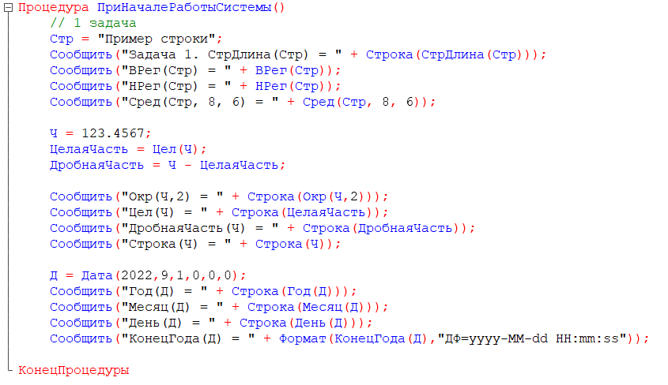

Рисунок 1. Задание 1 (Код)

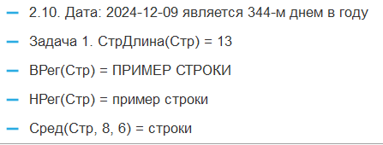

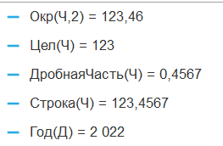

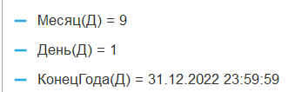

Рисунок 2-4. Задание 1 (Результат)

**Задание 2.1.**

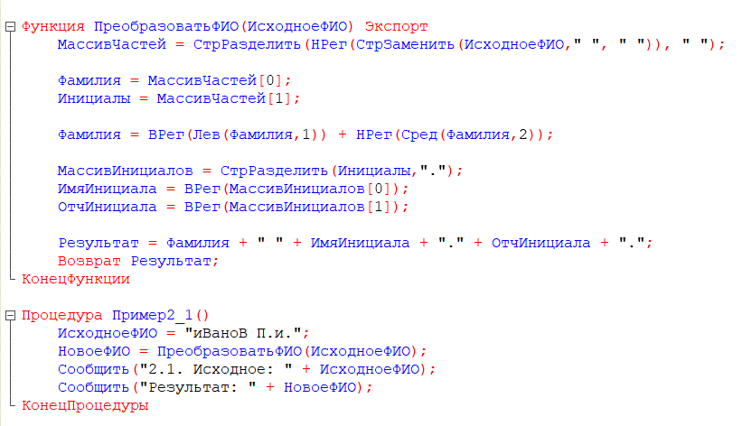

Рисунок 5. Задание 2.1. (Код)

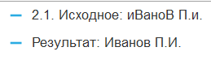

Рисунок 6. Задание 2.2. (Результат)

**Задание 2.2.**

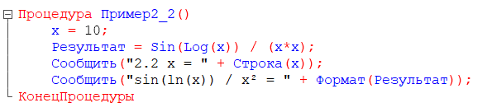

Рисунок 7. Задание 2.2. (Код)

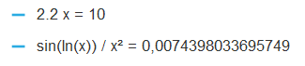

Рисунок 8. Задание 2.2. (Результат)

**Задание 2.3.**

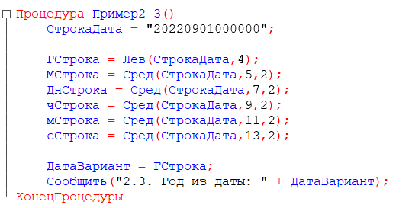

Рисунок 9. Задание 2.3. (Код)



Рисунок 10. Задание 2.3. (Результат)

**Задание 2.4.**

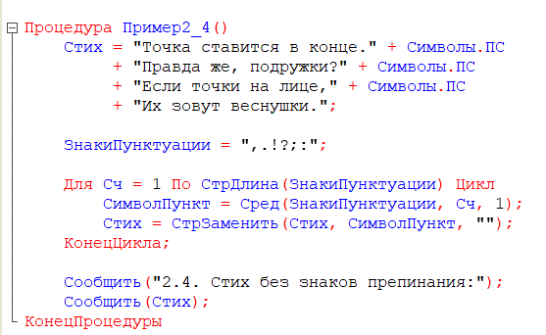

Рисунок 11. Задание 2.4. (Код)

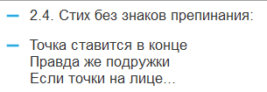

Рисунок 12. Задание 2.4. (Результат)

**Задание 2.5.**

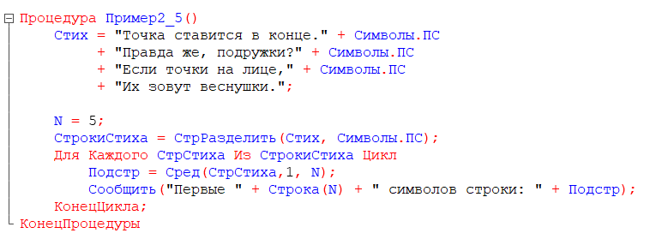

Рисунок 13. Задание 2.5. (Код)

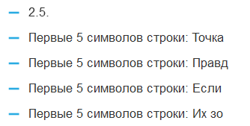

Рисунок 14. Задание 2.5. (Результат)

**Задание 2.6.**

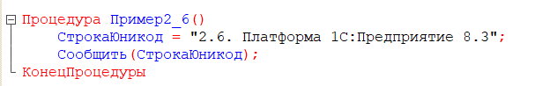

Рисунок 15. Задание 2.6. (Код)



Рисунок 16. Задание 2.6. (Результат)

**Задание 2.7.**

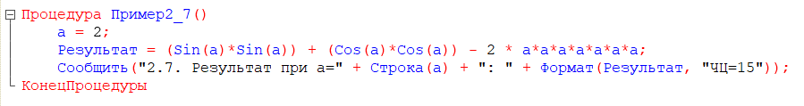

Рисунок 17. Задание 2.7. (Код)



Рисунок 18. Задание 2.7. (Результат)

**Задание 2.8.**

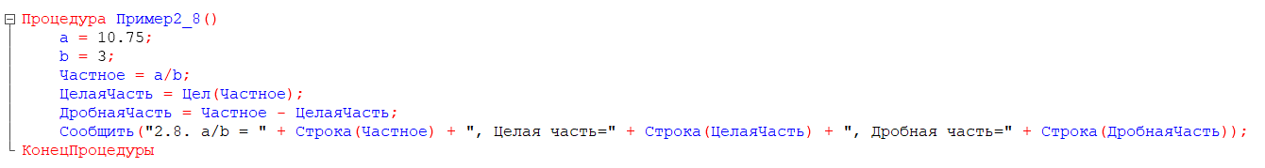

Рисунок 19. Задание 2.8. (Код)



Рисунок 20. Задание 2.8. (Результат)

**Задание 2.9.**

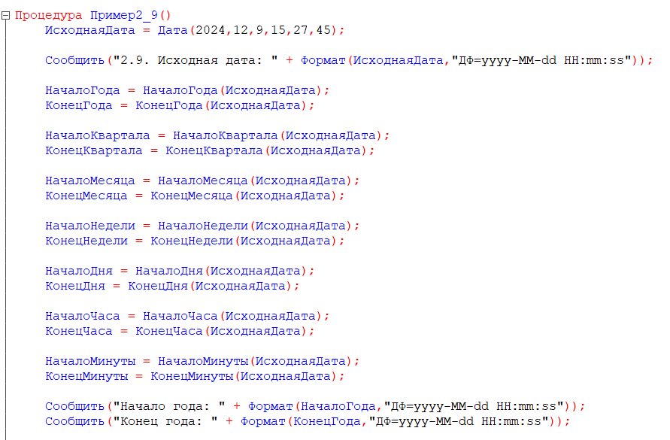

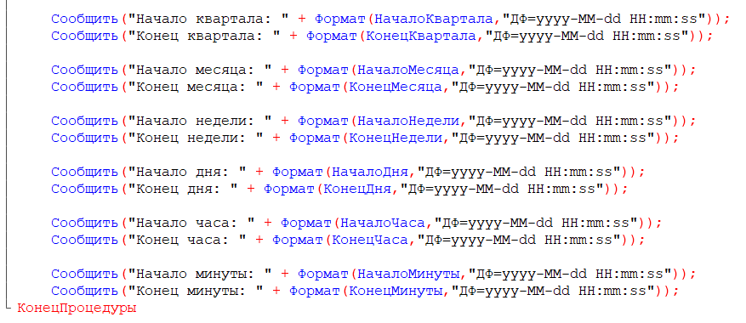

Рисунок 21-22. Задание 2.9. (Код)

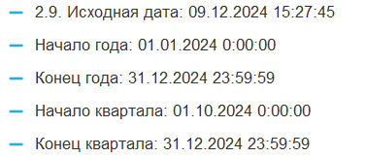

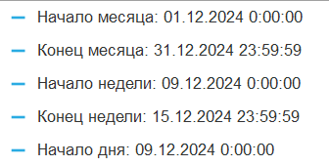

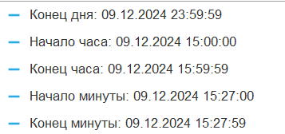

Рисунок 23-25. Задание 2.9. (Результат)

**Задание 2.10.**

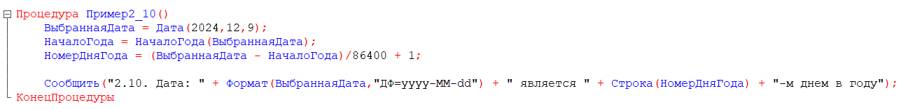

Рисунок 26. Задание 2.10. (Код)

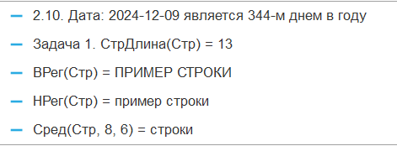

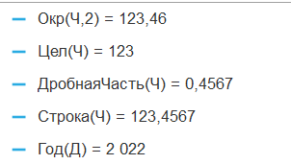

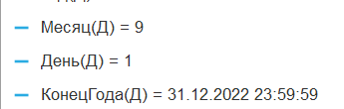

Рисунок 27-29. Задание 2.10. (Результат)

**Вывод**

В ходе работы изучены и применены методы для строк, чисел и дат. Реализованы преобразование ФИО, вычисления математических выражений, извлечение года из строки, очистка текста от знаков препинания, работа с Unicode и датами.